****Jurusan Teknologi Informasi Politeknik Negeri Malang **Jobsheet Visualisasi dengan Goolgle Data Studio Mata Kuliah Kecerdasan Bisnis**

*Mei 2024*

# Topik

Visualisasi dengan Google Data Studio

# Tujuan

1. Mampu memahami environment Google Data Studio
2. Mampu memahami dan menyajikan data menggunakan tools Google Data Studio

# Pengenalan Google Data Studio (Looker Studio)

Google Data Studi adalah salah satu tools visualisasi yang dimiliki oleh google. Google Data Studio merupakan tools visualisasi yang mengubah data Anda menjadi dasbor dan laporan yang informatif, mudah dibaca, mudah dibagikan, dan dapat disesuaikan sepenuhnya. Pada tahun 2022 ini Google data studio melakukan rebranding dengan nama Looker Studio. Tidak sepenuhnya gratis menurut dokumentasi google Looker Studio kini dilengkapi dengan versi berbayar yang memberikan keuntungan pengelolaan asset lebih baik, berkolaborasi dengan tim, dan akses ke dukungan teknis.

Looker studio memiliki beberapa keunggulan, yaitu:

1. Dapat melakukan koneksi data ke berbagai sumber data, seperti google environment data (google sheet, analytics, ads, cloud storage), database (mysql, PostgreSQL, BigQuery), platform media social (facebook, twitter), dan upload file
2. Didukung berbagai visualisasi dalam bentuk diagram batang, pie, peta geografis, grafik area, balon, tabel data dll
3. Membuat laporan lebih interaktif dengan control filter
4. Dapat menyertakan link dan gambar yang dapat di klik (hyperlink)
5. Menyediakan berbagai tema/template dashboard

# Tampilan Google Data Studio (Looker Studio)

Prasyarat untuk menggunakan Looker studio adalah memiliki browser, email google, dan koneksi internet. Untuk mendapatkan akses melihat laporan dapat dilakukan tanpa harus login dengan email google, namun untuk membuat laporan harus login dengan email google. Looker studio dapat diakses melalui https://lookerstudio.google.com/. Untuk mulai menggunakan klik tombol “use it for free” dan login menggunakan email google.

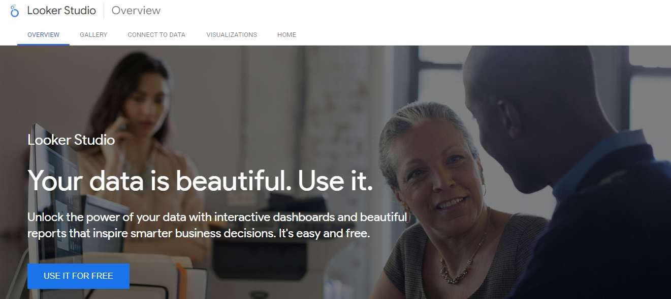

Untuk memahami Looker Studio berikut adalah penjelasan tentang elemen dan fitur utama dalam Looker Studio:

# Halaman beranda

Beranda adalah tampilan awal looker studio. Disini anda dapat membuat dan mengakses semua aset looker studio, yaitu laporan, sumber data, dan eksplorasi. Berikut adalah fitur-fitur beranda

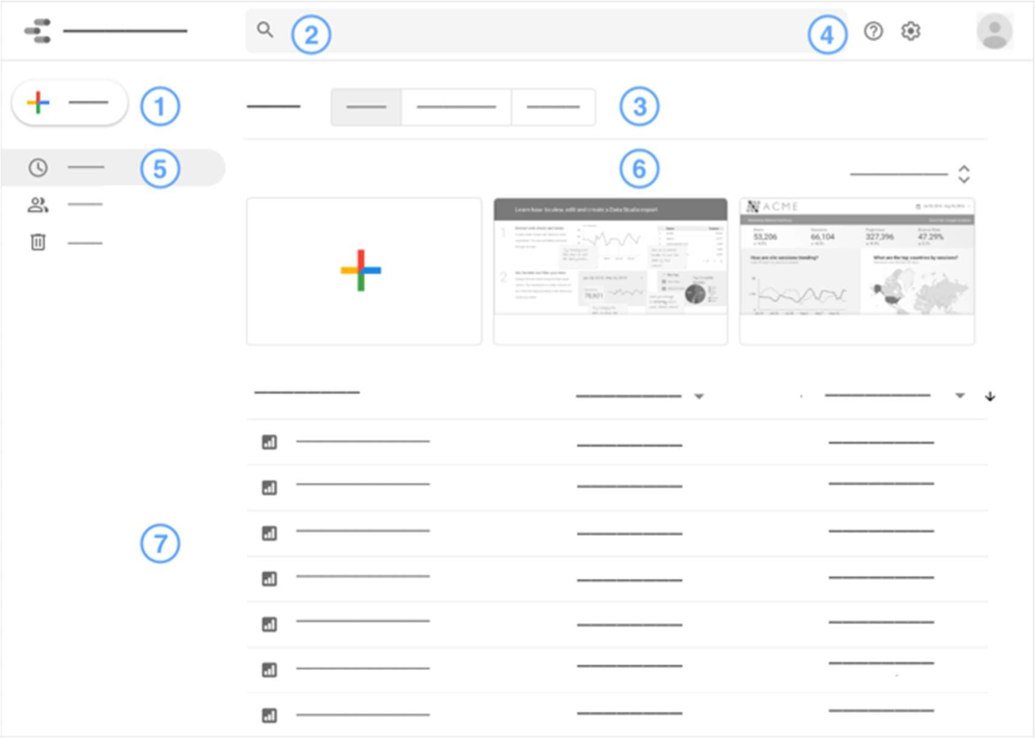

1. Buka aset baru
2. Telusuri
3. Tab jenis aset
4. Opsi
   1. Bantuan
   2. Setelan
   3. Kelola akun
5. Filter daftar aset
   1. untuk menampilkan aset terbaru,
   2. yang dimiliki oleh Anda,
   3. yang dibagikan kepada Anda,
   4. aset di sampah.
6. Contoh dan template laporan. Mulai dengan laporan kosong, atau sesuaikan template yang berfungsi penuh.
7. Daftar aset. Klik aset untuk melihatnya.
   1. Di sebelah kanan, gunakan menu tambahan aset untuk membagikan, mengganti nama, atau menghapusnya .
   2. Urutkan aset menurut nama, pemilik, atau tanggal.

# Halaman editor laporan

Halaman editor laporan digunakan untuk mengedit laporan, cari laporan di daftar aset dan buka aset. Berikut adalah fitut-fitur editor laporan:

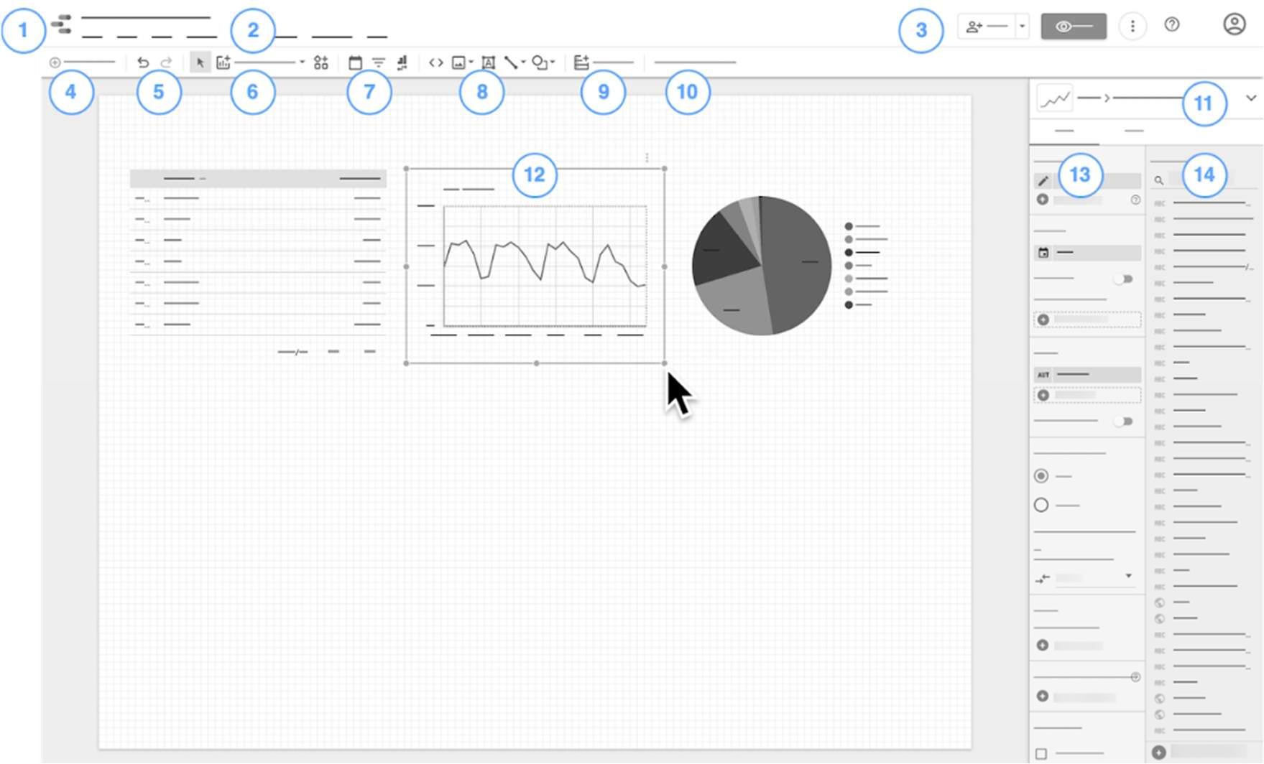

1. Logo. Klik untuk kembali ke halaman Beranda Laporan.
2. Panel menu. Banyak fungsi menu juga dapat diakses dengan mengklik kanan komponen.
   1. Bagikan
   2. Undang orang lain.
   3. Jadwalkan pengiriman email.
   4. Dapatkan link laporan.
   5. Sematkan laporan.
   6. Download laporan.
   7. Lihat digunakan untuk beralih antara mode edit dan tampilan.
   8. Opsi lainnya (buat salinan dan perbarui data)
   9. Opsi bantuan.
   10. Kelola akun google.
3. Kelola halaman laporan.
4. Mode Pilihan (undo/redo)
5. Tambahkan diagram ke laporan Anda.
6. Tambahkan kontrol pelihat interaktif.
7. Tambahkan teks, gambar, garis, dan bentuk.
8. Tambahkan data ke laporan.
9. Buka panel Tema dan tata letak.
10. Pemilih visualisasi. Memungkinkan Anda mengubah jenis visualisasi diagram yang dipilih.
11. Diagram yang dipilih di kanvas laporan.
12. Panel Properti. Muncul saat komponen dipilih. Memungkinkan Anda menyiapkan properti gaya dan data komponen yang dipilih. Komponen statis, seperti teks, bentuk, dan gambar, hanya memiliki properti gaya.
13. Panel data. Tarik lalu lepas dimensi dan metrik dari sumber data komponen yang dipilih ke diagram atau kanvas.

# Halaman editor sumber data

Halaman sumber data berisi data-data yang digunakan dalam report dan dashboard. Berikut ini adalah fitur-fitur di halaman editor sumber data:

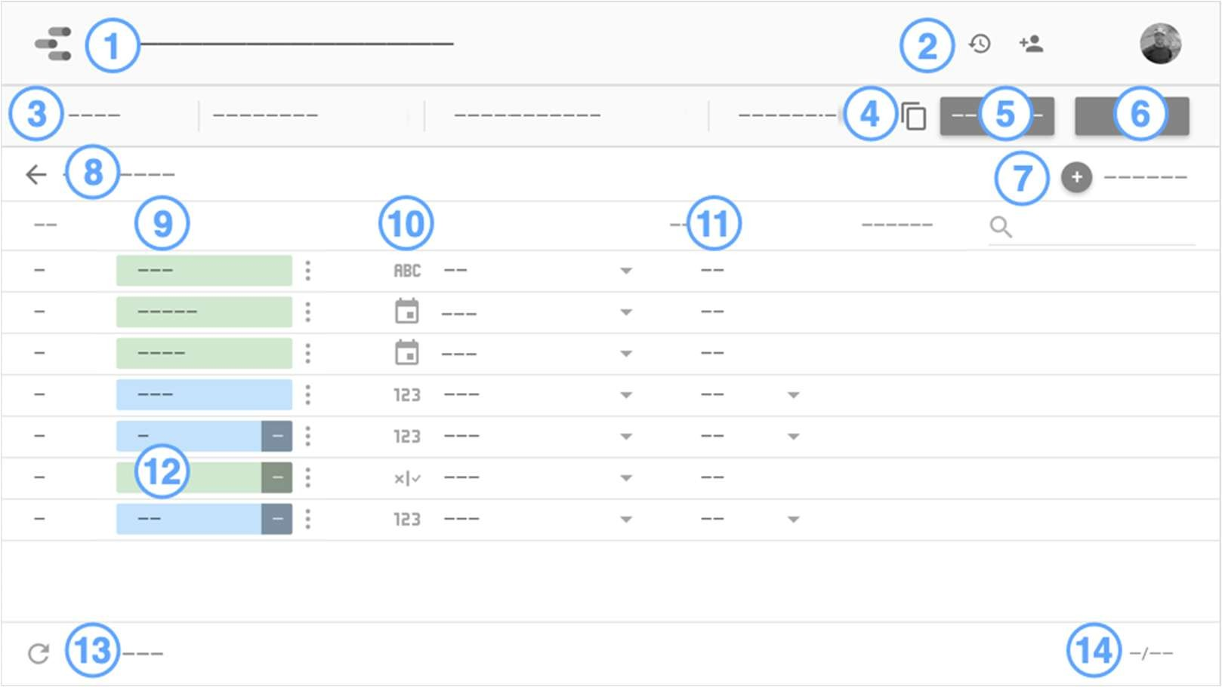

1. Nama sumber data
2. Panel opsi
   1. Histori sumber data, untuk melihat dan memulihkan versi sumber data sebelumnya
   2. Bagikan sumber data
   3. Kelola akun
3. Opsi sumber data:
   1. Kredensial data. Menentukan siapa yang dapat melihat data yang disediakan oleh sumber data ini.
   2. Keaktualan data. Menyeimbangkan pembaruan data dengan performa laporan.
   3. Akses visualisasi komunitas. Memungkinkan sumber data ini menyediakan data untuk visualisasi komunitas.
   4. Pengeditan kolom di laporan. Memungkinkan pengedit laporan mengubah nama kolom dan agregasi, menerapkan fungsi analisis, dan menetapkan opsi tampilan kolom tanpa perlu mengedit sumber data.
4. Buat Salinan sumber data ini
5. Bual laporan
6. Jelajahi
7. Tambahkan kolom
8. Edit koneksi
9. Kolom, Dimensi muncul dalam chip hijau, metrik dalam chip biru, parameter dalam chip ungu. Klik kolom untuk memberinya nama baru. Untuk melakukan tindakan kolom lainnya.
10. Jenis kolom, menentukan jenis data yang ada di kolom. Klik menu drop-down untuk mengubah jenis. Hati-hati: mengubah jenis kolom dapat berdampak besar pada laporan Anda.
11. Agregasi, menentukan bagaimana kolom diringkas. Klik menu drop-down untuk mengubah agregasi. Kolom dengan agregasi OTOMATIS tidak dapat diubah.
12. Kolom kalkulasi
13. Muat ulang (refresh) kolom, Klik untuk memperbarui sumber data dengan perubahan struktur apa pun yang dilakukan pada kumpulan data pokok.
14. Jumlah kolom, menampilkan jumlah kolom di sumber data

# Bagian 1: Connect & Transform Data

Pada praktikum ini akan dibahas mengenai bagaimana membuat data connection dengan memanfaatkan spreadsheet. Transformasi data dilakukan untuk mengubah format data.

|  |  |
| --- | --- |
| **Langkah** | **Keterangan** |
| 1 | Pastikan computer terkoneksi dengan internet, buka browser, dan menuju alamat https://lookerstudio.google.com/. |
| 2 | Klik “USE IT FOR FREE”, kemudian login dengan email google anda |
| 3 | Maka akan ditampilkan halaman beranda Looker studio |
| 4 | Download data yang sudah tersedia di LMS, yaitu file SampleDanalyzer.csv |
| 5 | Buka Google Spreadsheet, import data sample tersebut ke google spreadsheet, lalu simpan dengan nama Sample-GDS |

|  |  |  |
| --- | --- | --- |
| 6 | Buat laporan baru dengan cara Klik button “Buat”, kemudian pilih “Laporan” | |
| 7 | Selanjutnya adalah menambahkan data. Pilih opsi “google spreadsheet”. Pilih spreadsheet yang sudah dipersiapkan di Langkah ke-5 | |
| 8 | Pilih lembar kerja “Data” kemudian pilih “Tambahkan” | |
| 9 | Setelah set data ditambahkan, tahap selanjutnya adalah proses transformasi untuk memastikan bahwa struktur data sudah benar. | |
|  | Klik edit sumber data pada panel “sumber data” |
|  | |

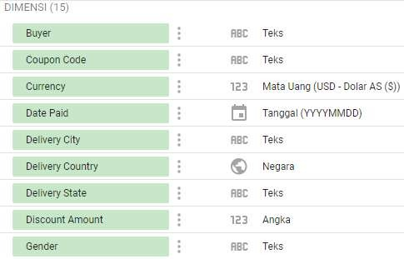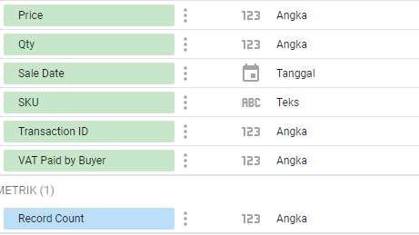

Pastikan tipe data sudah sesuai dengan gambar disamping

10

# Bagian 2: Metric & Dimensi

Pada google data studio terdapat istilah metric dan dimension. Dimensi adalah label yang mendeskripsikan metric atau kategori data, contohnya: product name, customer name, date. Pada data studio dimensi diberi warna hijau. Metrics di dalam data studio adalah ukuran kuantitatif dari suatu data, contohnya: revenue, total item, total customer. Pada data studio metric diberi tanda warna biru. Praktikum ini akan membuat contoh metrics yang sederhana.

|  |  |
| --- | --- |
| **Langkah** | **Keterangan** |
| 1 | Pilih “tambahkan kolom” |
| 2 | Isi nama kolom dengan “revenue”. Pada bagian formula ketikan formula SUM(Price * Qty), kemudian klik “Perbarui” dan “Selesai” |

|  |  |
| --- | --- |
|  |  |
| 3 | Sekarang kita telah memiliki metric baru yang bernama revenue |

**Bagian 3: Membuat visualisasi dengan google data studio**

|  |  |
| --- | --- |
| 1 | Pilih menu “Tambahkan diagram”. Pada praktikum ini pilih chart berbentuk pie. |
| 2 | Isikan SKU sebagai dimensi dan Revenue sebagai metric. Tunjukkan hasilnya. [soal 1] |

|  |  |
| --- | --- |
| 3 | Pilih tab “Gaya”. Ubah bagan pie menjadi “5 bagian”. Tunjukkan hasilnya [soal 2] |
| 4 | Amati perbedaan hasil praktikum pada langkah ke-2 dan ke-3. Jelaskan apa bedanya [soal 3]  Jawaban: Pada langkah ke-2 akan mengambil kolom SKU saja dengan semua data dari kolom tersebut dimasukkan ke dalam pie chart. Sedangkan pada langkah ke-3, pie chart dimodifikasi untuk mengambil 5 slices saja, maka hasil akhirnya diambil dengan nilai 5 tertinggi. |
| 5 | Ubah warna diagram sesuai dengan kreativitas Anda [soal 4] |

**Bagian 4: Relasi tabel**

|  |  |
| --- | --- |
| 1 | Tambahkan data baru yang berada pada sheet “Product Name”. Ikuti Langkah pada praktikum bagian 1 [soal 5]    Dengan menambahkan data dari file yang sudah diunggah sebelumnya, dengan pilihan worksheet yaitu Product Name. |
| 2 | Pilih menu “Gabungkan Data” atau Blend Data |
| 3 | Pilih menu “Menggabungkan tabel lain”, pilih tabel “Product Name” |
| 4 | Atur konfigurasi join menjadi seperti dibawah ini |
| 5 | Pastikan dimensi dan metrik terpilih seperti dengan yang ditunjukkan pada kotak berwarna merah. Kemudian klik “Simpan” |

|  |  |
| --- | --- |
| 6 | Klik pie chart, kemudian ubah dimensinya menjadi “Product Name” |
| 7 | Tunjukkan apa hasilnya dan jelaskan [soal 6]    Jawaban: Dari hasil tersebut, akan ngeblending data, dari Kolom SKU dan Kolom Product Name, akan menghasilkan 10 irisan dengan jumlah per produk. |

**Bagian 5: Clean Data**

|  |  |
| --- | --- |
| 1 | Buat visualisasi dengan diagram batang, isi dimensi dengan “Gender” dan Metric “Record count” [soal 7]    Jawaban: Dengan memilih chart berupa diagram batang, dengan dimension nya adalah Gender dan metric berupa record count, hasilnya adalah kuantitas dari semua gender, Male, Female, dan Tiger. |
| 2 | Scroll ke bawah pada panel “Penyiapan”, Klik “Tambahkan Filter” |
| 3 | Atur konfigurasi seperti ini, kemudian klik simpan |
| 4 | Jelaskan perubahan yang terjadi pada diagram yang dibuat pada langkah 1 [soal 8]    Jawaban: Dari konfigurasi langkah ke-3, gender Tiger akan dihapus, karena Exclude pada Gender, akan mengecuali Gender Tiger untuk masuk ke dalam diagram |

**Link Looker Studio:** [**https://lookerstudio.google.com/reporting/a9079e13-7357-46f1-b4bc-71f3665bd44f**](https://lookerstudio.google.com/reporting/a9079e13-7357-46f1-b4bc-71f3665bd44f)

***-- SELAMAT MENGERJAKAN --***